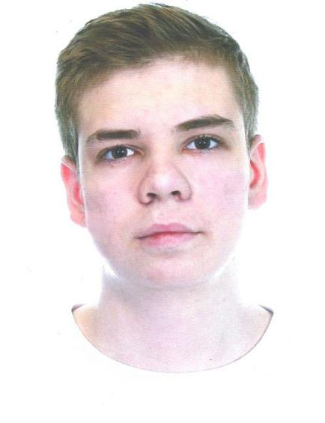
Мамонов Антон Дмитриевич

+79306661376
anton.mamonov.2015@mail.ru

Желаемая зарплата:  Договорная | Дата рождения: 9 мая 2003
График работы:  Удалённая работа, Гибкий график | Пол: Мужской
Занятость:  Частичная, Стажировка, Проектная | Владение иностранными языками:  Английский А2  Немецкий А2
Образование: | Среднее неполное
ГБПОУ "Нижегородский радиотехнический колледж" 2023 Информационные системы и программирование (тестирование ИСиП)

Личные качества:
Стратегическое мышление, исполнительность, высокая работоспособность, дисциплинированность, субординация, достойная культура поведения, быстропечатание (также вслепую), лидерские качества, организованность, многозадачность, переключаемость
О себе

Стараюсь жить целями, а не мечтами. Свободное время посвящаю изучению материала по актуальным сферам деятельности

Владею microsoft office на уровне выше среднего. Больше 10 лет работаю на Windows, также знаком с Ubuntu.

Владею базовыми знаниями языков Python, Java и C. Проходил курс «Основы Python», «Java» на Stepik, изучал книги по данным языкам.

По программе обучения в колледже прошел такие предметы, как «Машинное обучение и большие данные» и «Нейронные сети и искусственный интеллект» на языке Python с отметкой отлично.
Одновременно с этим изучаю разработку мобильных Android приложения на Java, прошел практику в колледже по данному предмету с отметкой отлично.
Практику по C и основам Arduino также прошел с отметкой отлично.
Владею знаниями по основам тестирования. Как ручные тесты, так и автоматизированные на языке Java.
Два года назад активно изучал Pascal, Delphi, немного HTML.

В декабре 2021 года прошел промежуточную аттестацию по «Машинному обучению и большим данным» в формате WorldSkills и сдал экзамен лучше, чем 76% сдававших, набрав на 9,36 баллов выше средне уровня по РФ.

Ориентируюсь на среднем уровне в базах данных и таких программах, как SQL и PSQL. Защитил на отлично курсовую работу по «1С».

Прошел курс на Cisco «CCNAv7: Introduction to Networks» и «Введение в Кибербезопасность» в рамках изучения предмета «Компьютерные сети».
Владею на среднем уровне Adobe photoshop, illustrator, premiere и Sony vegas pro. Работал с 3D в sketchup, freecad, fusion360, blender. Имею опыт работы с хостингом сайтов.

Достижения

Имею грамоту за высокую профессиональную подготовку в рамках программы областных учебных сборов «Профи 2021»

Принимал участие в Всероссийском соревновании «Робофест 2018»

Со своей командой «АБАСА» интересуюсь Хакатонами, проходящими по всей стране:
- Занял 3 место во всероссийский хакатоне по работе с большими данными и искусственным интеллектом (AI HACK) 2021 (На практической части оказались на 5 месте по количеству баллов. В ходе защиты получили максимальное количество баллов от каждого члена жюри, что позволило нам оказаться на 3 месте)
- Участие в Федеральном проекте "Хакатоны по искусственному интеллекту" 2021 (Получил приглашение от одного из членов жюри принять участие в Хакатоне, организовываемым Intel. Один из дистанционных жюри признал защиту нашего проекта одной из лучших. К сожалению, по программной части мы допустили ошибку)
- Федеральный проект "Хакатон по искусственному интеллекту";
- Хакатон от «ВТБ» банка;
- Хакатон «Общество. Качество жизни и социальная поддержка» во всероссийском конкурсе «Цифровой прорыв»;
- Хакатон «UchiHack» от «uchi.ru»;
- в хакатоне «AiHack» от «научим.онлайн» команда Антона заняла 3 место;
- Хакатон «1С – 2021» от компании «LAD» - «Самый социальный проект».
Принимаю участие в интернет-проектах:
- Сертификат с отличием от «Урок цифры» по теме «Искусственный интеллект в образовании»
- Сертификат от «Урок цифры» по теме «Исследование кибератак»
- Сертификат от «IT-диктант»
- Грамота за активное участие в олимпиаде по английскому языку «English is my feature»
- Участие во всероссийской образовательной акции «Урок цифры»
- Стал призером во Всероссийском соревновании «Cyber Trajectory Dota 2» (3 место).

